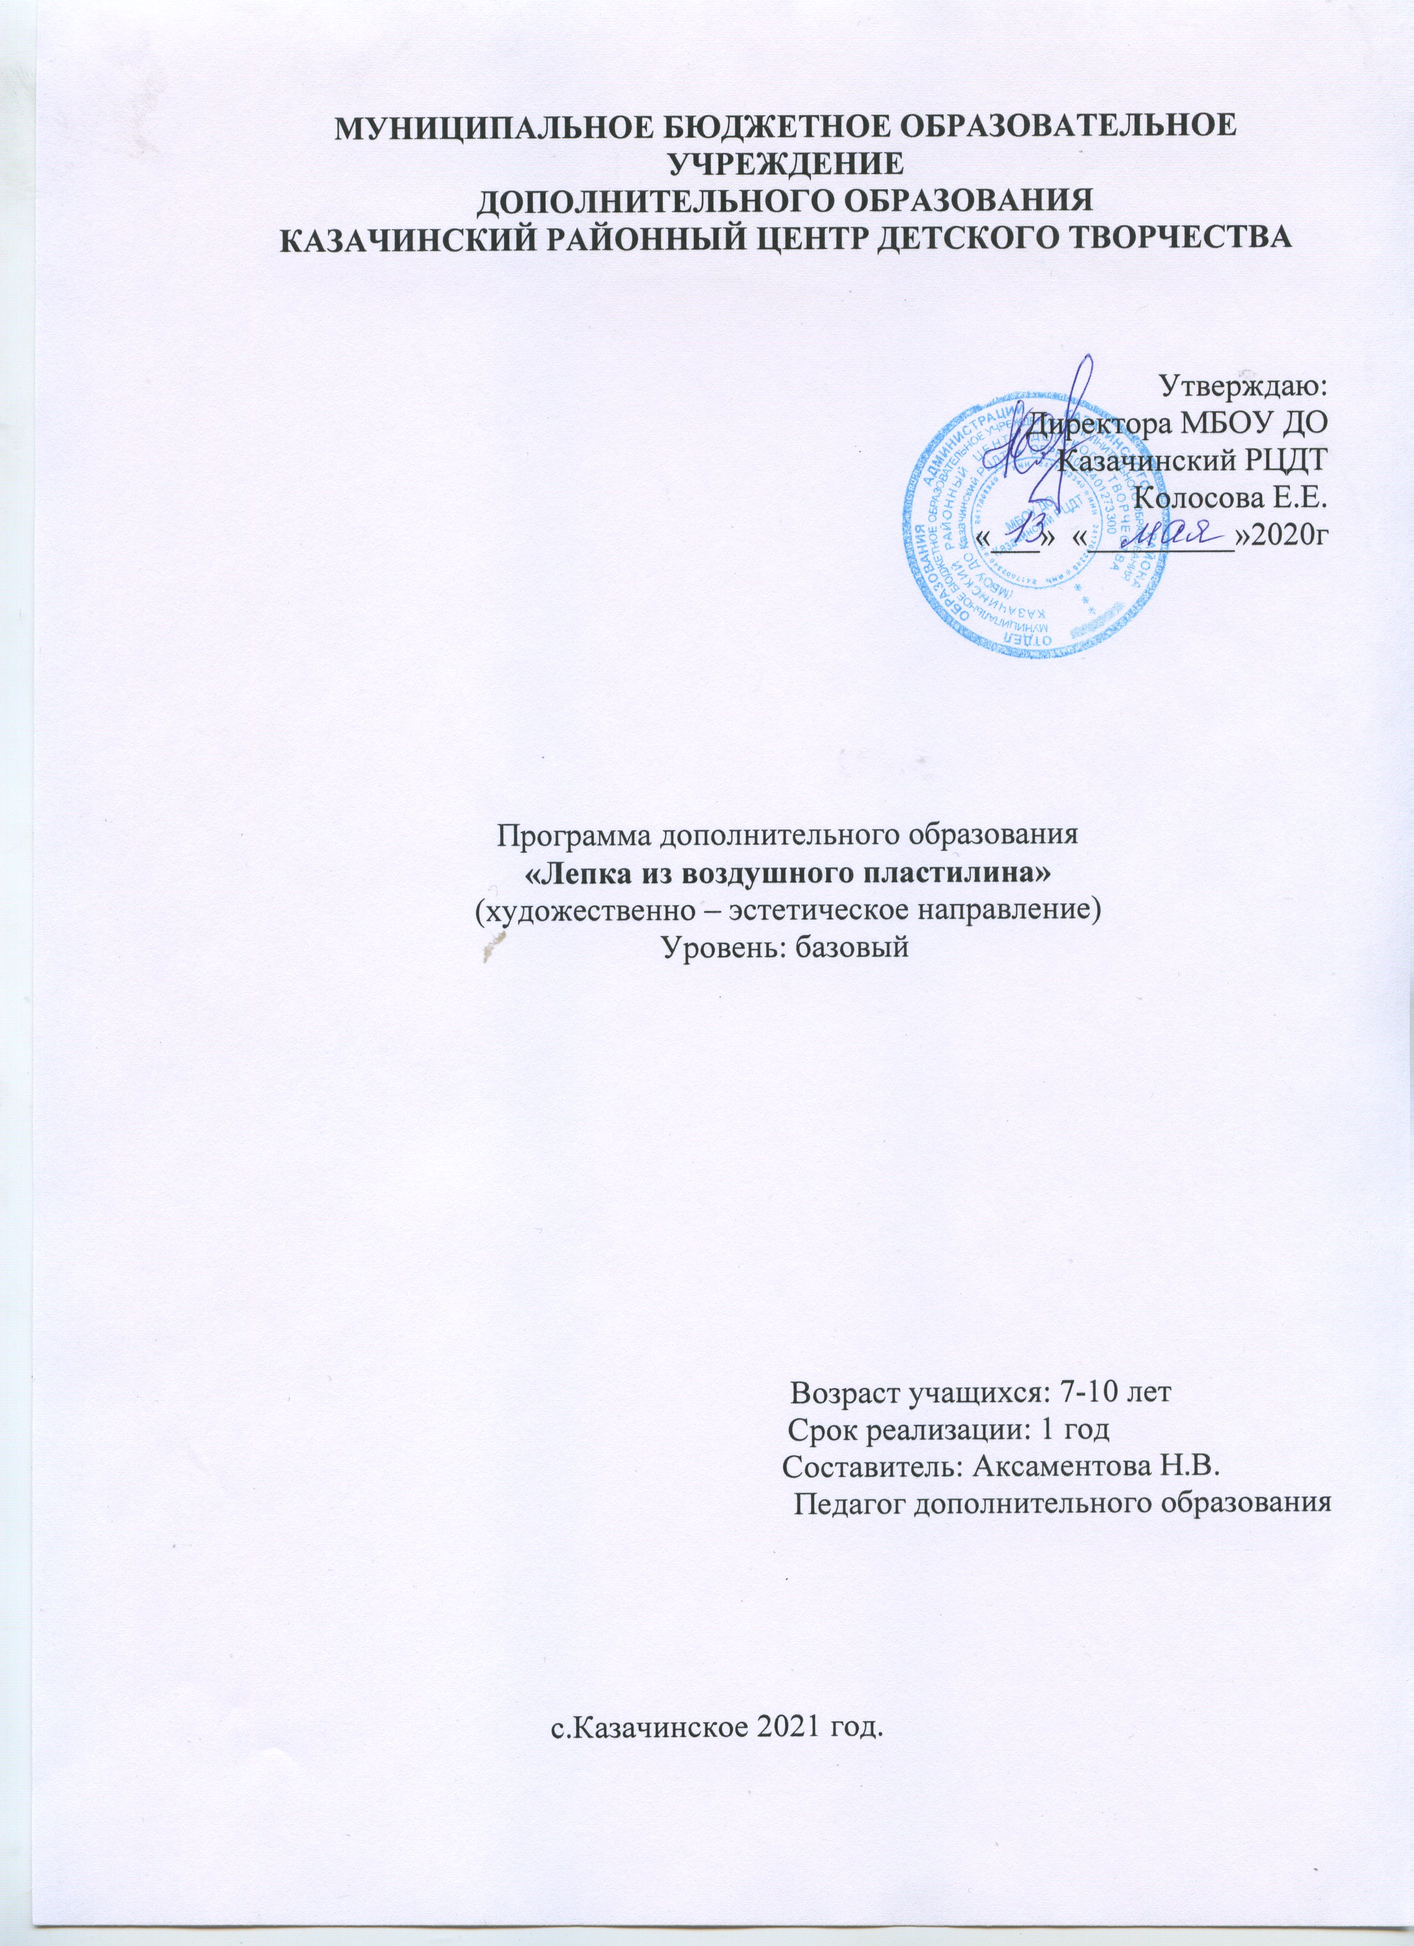

### Содержание.

1.Пояснительная записка……………………………….3

2.Учебный план………………………………………….6

3.Содержание программы……………………………...11

4.Ожидаемые результаты………………………………19

5.Условия реализации программы……………………..20

6.Календарный учебный график……………………….21

7.Методическое обеспечение программы……………...21

8.Контрольно-измерительные материалы……………...22

9.Список литературы…………………………………….22

10.Приложение 1…………………………………………24

**1.Пояснительная записка.**

Предлагаемая программа по лепке из воздушного пластилина относится к художественной направленности и представляет собой последовательность тщательно подобранных, постепенно усложняющихся изделий. Каждое новое изделие базируется на уже изученном, содержит знакомые формы и выполняется уже известными ребенку приемами, но при этом дополнено новыми, более сложными, еще не знакомыми ему элементами. Образовательное значение лепки огромно, особенно в плане умственного и эстетического развития ребёнка. Лепка из пластилина расширяет кругозор, способствует формированию творческого отношения к окружающей жизни, нравственных представлений. В начале необходимо научить детей видеть прекрасное в простом, взращивать в детских сердцах чуткость к прекрасному, к доброму, тогда у них появится желание создать красоту своими руками. И если это сделано своими руками, то это приносит ещё большее чувство удовлетворения, что ведёт к развитию положительных качеств души. Творческое начало рождает в ребенке живую фантазию, живое воображение. А без творческой фантазии не сдвинуться с места ни в одной области человеческой деятельности. Успехи в простом придают уверенность в своих силах и ведут к сотворению более сложного.

**Новизна программы.**

Новизна данной программы заключается в том, что за основу взята новая технология изготовления лепных изделий из воздушного пластилина, с дополнительным освоением техник декоративно-прикладного искусства. Такое сочетание способствует более углубленному овладению навыкам художественного мастерства у подрастающего поколения, развитию мотивации к познанию и становлению личности через творческое самовыражение. В процессе творческой деятельности изменяется форма и способы мышления, личностные качества, поэтому важно знакомить учащихся с интересным миром декоративно-прикладного искусства, помочь им реализоваться в деятельности, способствующей духовному развитию.

**Актуальность программы.**

Процесс глубоких перемен, происходящих в современном образовании, выдвигает в качестве приоритетной, проблему развития творчества, креативного мышления, способствующего формированию разносторонне-развитой  личности, отличающейся неповторимостью, оригинальностью. Занятия лепкой это то направление в детском творчестве, которое помогает развивать и воспитывать такую личность.

**Цель программы**:

-раскрытие творческого потенциала личности учащихся посредством декоративно-прикладного искусства «лепка из воздушного пластилина», развить речь, мышление, воображение и самостоятельность.

**Задачи программы:**

Воспитательные:

* воспитывать трудолюбие, терпение, аккуратность;
* формировать нравственные основы личности, гуманистическое отношение к окружающему миру;
* формировать потребность личности в непрерывном самосовершенствовании;
* формировать дружный, творчески сплоченный коллектив;
* привить любовь к труду и уважение к людям труда.

Развивающие:

* развивать память, внимание, глазомер, мелкую моторику рук;
* развивать образное и логическое мышление, художественный вкус учащихся;
* развивать познавательный интерес учащихся.

 Обучающие:

* сформировать знания об основных техниках лепки;
* обучить основам композиции и колористики и применению их в самостоятельных творческих работах;
* научить грамотно и аккуратно работать со специальными материалами и инструментами;
* сформировать умения работать в различных техниках лепки;
* расширить знания детей о разнообразии форм и пространственного положения предметов окружающего мира.

**Возраст детей и сроки реализации программы:**

Программа предназначена для обучающихся в возрасте 7-10 лет. Наполняемость групп – 8-12 человек.

**Сроки реализации программы:**

Программа рассчитана на 1год.

**Форма занятий:**

-групповая;

-коллективная;

-индивидуальна.

**Режим занятий:**

Учебная нагрузка: 2 часа в неделю. Занятия проходят 1 раз в неделю по 2 ч. Продолжительность занятий 45 минут, перерыв между занятиями – 15 минут.

**Отличительные особенности программы**.

Отличительными особенностями программы является то, что обучение основывается на следующих педагогических принципах:

*Доступности*– при реализации предложенной программы учитываются возрастные особенности учащихся; материалы располагаются от простого к более сложному;

*Наглядности* – для создания атмосферы творчества на занятиях при выполнении заданий предполагается использование визуального художественного ряда.

*Деятельностного обучения* – важным моментом является то, что учебные занятия взаимодополняемы и имеют практическую направленность. Успешное усвоение знаний происходит, если учащийся проявляет познавательную активность. Использование этого принципа заключается в том, что учащимся предлагается на каждом этапе обучения основная и дополнительная литература по темам декоративно-прикладного искусства

|  |  |  |  |  |  |  |  |  |  |  |  |
| --- | --- | --- | --- | --- | --- | --- | --- | --- | --- | --- | --- |
| №  **2. Учебный план** | | Тема занятия | | | Всего часов | Теория | | Практика | Форма контроля | Форма занятия | Предполагаемый результат |
| 1 | | Знакомство с пластилином. Рабочее место, инструменты | | | 2 | 2 | |  | Опрос. | Групповая | Грамотное и осторожное обращение с материалом для лепки. |
| 2 | | Основные приёмы: скатывание,  Раскатывание. | | | 2 | 0.5 | | 1.5 | Опрос. | Групповая | Умение применять основные приемы. |
| 3 | | Основные приёмы: сплющивание, вдавливание. | | | 2 | 0.5 | | 1.5 | Опрос. Анализ готовых работ. | Групповая | Умение применять основные приемы. |
| 4 | | Основные приёмы: прищипывание, оттягивание. Изготовление цветов. | | | 2 | 0.5 | | 1.5 | Опрос.  Анализ готовых работ. | Групповая | Умение применять основные приемы. |
| 5 | | Прием раскатывания. Изготовление корзинки. | | | 2 | 0.5 | | 1.5 | Опрос. Анализ готовых работ. | Групповая | Изготовленная корзинка. |
| 6 | | Изготовление удавчика. | | | 2 | 0.5 | | 1.5 | Анализ готовых работ. | Групповая | Изготовленная фигурка удавчика. |
| 7 | | Изготовление улитки. | | | 2 | 0.5 | | 1.5 | Анализ готовых работ. | Групповая | Изготовленная фигурка улитки. |  |
| 8 | | Изготовление грибов. | | | 2 | 0.5 | | 1.5 | Анализ готовых работ. | Групповая | Изготовленные грибы. |
| 9 | | Изготовление деревьев. | | | 2 | 0.5 | | 1.5 | Анализ готовых работ. | Групповая | Изготовленные хвойные деревья. |
| 10 | | Изготовление дерева яблонька. | | | 2 | 0.5 | | 1.5 | Анализ готовых работ. | Групповая | Изготовленная фигурка яблоньки. |
| 11 | | Изготовление домашних животных. | | | 2 | 0.5 | | 1.5 | Анализ готовых работ. | Групповая | Изготовленные фигурки домашних животных. |
| 12 | | Изготовление домашних животных. | | | 2 | 0.5 | | 1.5 | Выставка. | Групповая | Изготовленные фигурки домашних животных. |
| 13 | | Изготовление черепахи. | | | 2 | 0.5 | | 1.5 | Анализ готовых  работ. | Групповая | Изготовленная фигурка черепахи. |
| 14 | | Изготовление букашки. | | | 2 | 0.5 | | 1.5 | Анализ  готовых работ. | Групповая | Изготовленная фигурка букашки. |
| 15 | | Изготовление гусеницы. | | | 2 | 0.5 | | 1.5 | Анализ готовых  работ. | Групповая | Изготовленная фигурка гусеницы. |
| 16 | | Герои сказки. | | | 2 | 0.5 | | 1.5 | Выставка. | Групповая | Готовые фигурки из сказок. |
| 17 | | Магазин игрушек. | | | 2 | 0.5 | | 1.5 | Анализ  готовых работ. | Групповая | Готовые фигурки игрушек. |
| 18 | | Расписной пластилин, смешанный. | | | 2 | 0.5 | | 1.5 | Анализ  готовых работ. | Групповая | Умение смешивать и получать цвета. |
| 19 | | Дымковская игрушка. | | | 2 | 0.5 | | 1.5 | Выставка. | Групповая | Готовая фигурка дымковской игрушки. |
| 20 | | Композиция из пластилиновых лент. | | | 2 | 0.5 | | 1.5 | Анализ готовых работ. | Групповая | Готовая композиция. |
| 21 | | Дизайн посуды. | | | 2 | 0.5 | | 1.5 | Анализ готовых работ. | Групповая | Изготовленная посуда. |
| 22 | | Пластилин вместо карандашей и красок. Технология размазывания. | | | 2 | 0.5 | | 1.5 | Выставка. | Групповая | Умение красить пластилином. |
| 23 | | Пейзаж. | | | 2 | 0.5 | | 1.5 | Анализ готовых работ. | Групповая | Изображение пейзажа пластилином. |
| 24 | | Праздничная открытка. | | | 2 | 0.5 | | 1.5 | Анализ  коллективной работы. | Групповая | Готовая праздничная открытка. |
| 25 | | Натюрморт. | | | 2 | 0.5 | | 1.5 |  | Групповая | Изготовленный натюрморт. |
| 26 | | Мир детства. Свободная тема. | | | 2 | 0.5 | | 1.5 | Анализ готовых работ . | Индивидуальная | Индивидуальные работы. |
| 27 | | Урожай. Изготовление вазы и фруктов. | | | 2 | 0.5 | | 1.5 | Анализ  готовых работ. | Групповая | Готовая ваза с фруктами. |
| 28 | | Дары леса. Изготовление .корзины с грибами. | | | 2 | 0.5 | | 1.5 | Выставка. | Групповая | Готовая корзина с грибами. |
| 29 | | Осенний листопад.  Пейзаж .Осенний лес. Техника рельеф. | | | 2 | 0.5 | | 1.5 | Анализ готовых работ. | Групповая | Выполненная работа в технике рельеф. |
| 30 | | Кто на листике живёт. Изготовление бабочки, стрекозы, гусеницы. | | | 2 | 0.5 | | 1.5 | Анализ готовых работ. |  | Выполненные фигурки стрекозы, бабочки, гусеницы. |
| 31 | | Озеро. Техника горельеф. Изготовление уточки, лебедя, гуся. | | | 2 | 0.5 | | 1.5 | Анализ итоговой работы. | Групповая | Выполненные фигурки уточки, лебедя, гуся. |
| 32 | | На морском дне.  Рисуем морскую звезду, рыбок, ракушки пластилином. | | | 2 | 0.5 | | 1.5 |  | Групповая | Нарисованное морское дно пластилином. |
| 33 | | Праздник. Изготовление торта. | | | 2 | 0.5 | | 1.5 | Анализ готовых работ. | Групповая | Изготовленный торт из пластилина. |
| 34 | | Посуда. Приглашение к чаю. Изготовление чайного сервиза (чайник, чашки, блюда) | | | 2 | 0.5 | | 1.5 | Анализ готовых работ. | Групповая | Изготовленная посуда. |
| 35 | | Птичий двор. Изготовление панно. | | | 2 | 0.5 | | 1.5 | Анализ готовых работ. | Групповая | Изготовленное панно «Птичий двор» |
| 36 | | Подготовка итоговой выставки. | | | 2 | 0.5 | | 1.5 | Итоговая выставка. | Групповая | Оформленная выставка. |
|  | | ИТОГО: | | | 72 |  | |  |  |  |  |
|  | |  |  | | |
|  | |  |  | | |
|  | |  |  | | |
|  | |  |  | | |

|  |  |  |  |  |  |  |  |
| --- | --- | --- | --- | --- | --- | --- | --- |
| **3. Содержание программы**  **Учебно-тепатический план** | Тема занятия | Всего часов | Теория | Практика | Форма контроля | Форма занятия | Предполагаемый результат |
| 1 | Знакомство с пластилином. Рабочее место, инструменты | 2 | 2 |  | Опрос. | Групповая | Грамотное и осторожное обращение с материалом для лепки. |
| 2 | Основные приёмы: скатывание,  Раскатывание. | 2 | 0.5 | 1.5 | Опрос. | Групповая | Умение применять основные приемы. |
| 3 | Основные приёмы: сплющивание, вдавливание. | 2 | 0.5 | 1.5 | Опрос. Анализ готовых работ. | Групповая | Умение применять основные приемы. |
| 4 | Основные приёмы: прищипывание, оттягивание. Изготовление цветов. | 2 | 0.5 | 1.5 | Опрос.  Анализ готовых работ. | Групповая | Умение применять основные приемы. |
| 5 | Прием раскатывания. Изготовление корзинки. | 2 | 0.5 | 1.5 | Тестирование (прил.№1). Анализ готовых работ. | Групповая | Изготовленная корзинка. |
| 6 | Изготовление удавчика. | 2 | 0.5 | 1.5 | Анализ готовых работ. | Групповая | Изготовленная фигурка удавчика. |
| 7 | Изготовление улитки. | 2 | 0.5 | 1.5 | Анализ готовых работ. | Групповая | Изготовленная фигурка улитки. |
| 8 | Изготовление грибов. | 2 | 0.5 | 1.5 | Анализ готовых работ. | Групповая | Изготовленные грибы. |
| 9 | Изготовление деревьев. | 2 | 0.5 | 1.5 | Анализ готовых работ. | Групповая | Изготовленные хвойные деревья. |
| 10 | Изготовление дерева. | 2 | 0.5 | 1.5 | Анализ готовых работ. | Групповая | Изготовленная фигурка яблоньки. |
| 11 | Изготовление домашних животных. | 2 | 0.5 | 1.5 | Анализ готовых работ. | Групповая | Изготовленные фигурки домашних животных. |
| 12 | Изготовление домашних животных. | 2 | 0.5 | 1.5 | Выставка. | Групповая | Изготовленные фигурки домашних животных. |
| 13 | Изготовление черепахи. | 2 | 0.5 | 1.5 | Анализ готовых  работ. | Групповая | Изготовленная фигурка черепахи. |
| 14 | Изготовление букашки. | 2 | 0.5 | 1.5 | Анализ  готовых работ. | Групповая | Изготовленная фигурка букашки. |
| 15 | Изготовление гусеницы. | 2 | 0.5 | 1.5 | Анализ готовых  работ. | Групповая | Изготовленная фигурка гусеницы. |
| 16 | Герои сказки. | 2 | 0.5 | 1.5 | Выставка. | Групповая | Готовые фигурки из сказок. |
| 17 | Магазин игрушек. | 2 | 0.5 | 1.5 | Анализ  готовых работ. | Групповая | Готовые фигурки игрушек. |
| 18 | Расписной пластилин, смешанный. | 2 | 0.5 | 1.5 | Анализ  готовых работ. | Групповая | Умение смешивать и получать цвета. |
| 19 | Дымковская игрушка. | 2 | 0.5 | 1.5 | Выставка. | Групповая | Готовая фигурка дымковской игрушки. |
| 20 | Композиция из пластилиновых лент. | 2 | 0.5 | 1.5 | Анализ готовых работ. | Групповая | Готовая композиция. |
| 21 | Дизайн посуды. | 2 | 0.5 | 1.5 | Анализ готовых работ. | Групповая | Изготовленная посуда. |
| 22 | Пластилин вместо карандашей и красок. Технология размазывания. | 2 | 0.5 | 1.5 | Выставка. | Групповая | Умение красить пластилином. |
| 23 | Пейзаж. | 2 | 0.5 | 1.5 | Анализ готовых работ. | Групповая | Изображение пейзажа пластилином. |
| 24 | Праздничная открытка. | 2 | 0.5 | 1.5 | Анализ  коллективной работы. | Групповая | Готовая праздничная открытка. |
| 25 | Натюрморт. | 2 | 0.5 | 1.5 |  | Групповая | Изготовленный натюрморт. |
| 26 | Мир детства. Свободная тема. | 2 | 0.5 | 1.5 | Анализ готовых работ . | Индивидуальная | Индивидуальные работы. |
| 27 | Урожай. Изготовление вазы и фруктов. | 2 | 0.5 | 1.5 | Анализ  готовых работ. | Групповая | Готовая ваза с фруктами. |
| 28 | Дары леса. Изготовление .корзины с грибами. | 2 | 0.5 | 1.5 | Выставка. | Групповая | Готовая корзина с грибами. |
| 29 | Осенний листопад.  Пейзаж .Осенний лес. Техника рельев. | 2 | 0.5 | 1.5 | Анализ готовых работ. | Групповая | Выполненная работа в технике рельеф. |
| 30 | Кто на листике живёт. Изготовление бабочки, стрекозы, гусеницы. | 2 | 0.5 | 1.5 | Анализ готовых работ. |  | Выполненные фигурки стрекозы, бабочки, гусеницы. |
| 31 | Озеро. Техника горельеф Изготовление уточки, лебедя, гуся. | 2 | 0.5 | 1.5 | Анализ итоговой работы. | Групповая | Выполненные фигурки уточки, лебедя, гуся. |
| 32 | На морском дне.  Рисуем морскую звезду, рыбок, ракушки пластилином. | 2 | 0.5 | 1.5 | Анализ готовых работ. | Групповая | Нарисованное морское дно пластилином. |
| 33 | Праздник. Изготовление торта. | 2 | 0.5 | 1.5 | Анализ готовых работ. | Групповая | Изготовленный торт из пластилина. |
| 34 | Посуда. Приглашение к чаю. Изготовление чайного сервиза (чайник, чашки, блюда) | 2 | 0.5 | 1.5 | Анализ готовых работ. | Групповая | Изготовленная посуда. |
| 35 | Птичий двор. Изготовление панно. | 2 | 0.5 | 1.5 | Анализ готовых работ. | Групповая | Изготовленное панно «Птичий двор» |
| 36 | Подготовка итоговой выставки. | 2 | 0.5 | 1.5 | Итоговая выставка. | Групповая | Оформленная выставка. |
|  | ИТОГО: | 72 |  |  |  |  |  |

**1.Знакомство с воздушным пластилином. Рабочее место, инструменты (2ч.)**

Введение. Историческая справка о воздушном пластилине. Знакомство с разными видами пластилина, его свойствами, цветами. Инструменты и приспособления применяемые при работе. Соблюдение правил по технике безопасности. Подготовка рабочего места к работе и его уборка по окончании работы. Знакомство с основными исходными формами: шар, конус, цилиндр, жгут.

**2. Основные приёмы : скатывание, раскатывание (2ч.)**

Знакомство с приёмами скатывания и раскатывания пластилина. Исходная форма-шар Использование этих приёмов при изготовлении шарика, колечка, бус.

**3. Основные приёмы: сплющивание, вдавливание (2ч.)**

Знакомство с приёмами сплющивание, вдавливание. Использование этих приёмов при изготовлении ягодки.

**4. Основные приёмы: прищипывание, оттягивание (2ч.)**

**Изготовление цветов**

Знакомство с приёмами прищипывания, оттягивания. Технология изготовления цветов.

**5. Изготовление корзинки( 2ч.)**

. Использование приёма раскатывания при изготовлении корзинки.

**6. Изготовление удавчика (2ч.)**

Технология изготовления удавчика, пёстрой змейки .Приёмы раскатывания.

**7.Изготовление улитки (2ч.)**

Технология изготовления улитки.

**8. Изготовление грибов (2ч.)**

Технология поэтапного изготовления грибов: белого и мухомора. Исходная форма цилиндр, конус.

**9. Изготовление деревьев (2ч.)**

Приём раскатывания и расплющивания. Технология поэтапного изготовления ёлочки. Исходная форма-конус.

**10. Изготовление дерева яблонька (2ч.)**

Исходная форма-цилиндр .Технология поэтапного изготовления яблоньки.

**11. Изготовление животных (2ч.)**

Технология изготовления домашних животных: кошка. Исходные формы: шар, конус

**12. Изготовление животных (2ч.)**

Технология изготовления домашних животных: собака

**13. Изготовление черепахи (2ч.)**

Использование изученных приёмов при изготовлении черепахи.

**14.Изготовление букашки (2ч.)**

Технология изготовления божьей коровки, жука

**15. Изготовление гусеницы (2ч.)**

Использование изученных приёмов при изготовлении гусеницы

**16. Герои сказки (4ч.)**

Основные приёмы и технология изготовления героев сказки «Колобок» Оформление и проигрывание сказки в виде спектакля.

**17. Магазин игрушек(2ч.)**

Исходная форма-шар, пирамида. Изготовление неваляшки, пирамидки,

**18. Расписной пластилин, смешанный (2ч.)**

Расписной пластилин полученный способом резания. Выполнение узоров. Изготовление курочки.

**19. Дымковская игрушка (2ч.)**

Историческая справка, технология изготовления. Изготовление птички.

.**20. Композиция из пластилиновых лент (2ч.)**

Технология изготовления цветных лент путём раскатывания пластилина в пласт и нарезание его на полосы стекой . Изготовление роз из этих полос.

**21. Дизайн посуды (2ч.)**

Характеристика посуды, основные приёмы и методы изготовления чашки.

Декоративное оформление.

**22. Пластилин вместо карандашей и красок (2ч.)**

Основное понятие и техника « рисования» пластилином. Поэтапное изго-

товление картины.

**23. Пейзаж (2ч.)**

Основные понятие, изготовление картин. Техника размазывания.

**24. Праздничная открытка (2ч.)**

Основное понятие и технология изготовления открытки.

**25. Натюрморт (2ч.)**

Знакомство с натюрмортом, основные понятия. Технология изготовления

натюрморта .

**26. Мир детства (2ч.)**

Свободная тема. Изготовление картин.

**27.Урожай ( 2ч.)**

Изготовление вазы и фруктов. Техника барельеф

**28. Дары леса (2ч.)**

Изготовление корзины с грибами

**29. Осенний листопад.** **Техника рельеф (2ч.)**

Пейзаж ,Осенний лес.

**30. Кто на листике живёт (2ч.)**

Изготовление бабочки, стрекозы, гусеницы

**31.Озеро. Техника горельеф (2ч.)**

Изготовление уточки, лебедя, гуся

**32. На морском дне (2ч.)**

Рисуем морскую звезду, рыбок, ракушки

**33. Праздник (2ч.)**

Изготовление торта. Использование приёма жгутик. Скатывание. Раскатывание.

**34. Посуда (2ч).**

Изготовление посуды в объёме и рисуем натюрморты.

**35. Птичий двор (2ч.)**

Изготовление панно , использование разных видов техник.

**36. Подготовка итоговой выставки.**

**4.Ожидаемые результаты.**

После окончания обучения по данной программе учащиеся должны знать:

-правила внутреннего распорядка в кабинете;

-правила пользования инструментами и оборудованием;

-свойство пластических материалов;

-как правильно хранить материал;

-характерные особенности народного искусства и историю развития промысла;

-основные приемы и способы лепки.

Учащиеся должны уметь:

-использовать при работе различные способы и приемы лепки;

-строить композиции на основе наблюдений природы;

-лепить на основе наблюдений с натуры и по памяти;

-работать самостоятельно;

-работать в коллективе.

**5. Условия реализации программы.**

**Материально-техническое обеспечение программы:**

Занятия проходят в просторном, светлом помещении общей площадью 48,8кв.м., которое соответствует всем требованиям СанПиН.

Оснащение кабинета:

-столы, стулья, шкафы для хранения материалов и инструментов;

-инструменты: нож (стек), заостренные спички или зубочистки, различные зубчатые колесики для придания поверхности определенной структуры, многогранники, трубочки, пластиковые медицинские или кондитерские шприцы;

-материалы: пластилин, картон, самоклеющаяся цветная плёнка для создания основы под картину, небольшие кусочки мягкой тонкой проволоки, картонная коробка для хранения изделий, мягкая чистая тряпка, влажные салфетки.

**Наглядные пособия:**

-видеозаписи;

-книжные иллюстрации;

-фотографии;

-предметы правильной геометрической формы (шар, цилиндр, конус);

-лепные программные изделия-образцы;

-лучшие детские изделия;

-индивидуальные комплекты дидактического материала для каждого ученика (трафареты, шаблоны и пр.);

-альбомы с образцами, фотографиями.

**Раздаточный материал:**

-карточки с индивидуальными заданиями;

-бланки тестов и анкет;

-трафареты, шаблоны.

Наличие доступа в интернет позволяет реализовывать программу дистанционно с использованием наглядных материалов или проведения онлайн-занятия.

**6. Календарно учебный график.**

Организация образовательного процесса регламентируется учебным планом МБОУ ДО «Казачинский районный центр детского творчества», годовым календарным графиком, расписанием учебных занятий, расписанием звонков.

Продолжительность учебного года– 36 недель . Продолжительность учебной недели 1 день по 2 часа у каждой группы. Продолжительность занятий 45 минут, перемена -15 минут.

Годовой календарный учебный график регламентируется следующими документами:

-Уставом учреждения,

-Приказом руководителя МБОУ ДО «Казачинский районный центр детского творчества»,

- Режимом работы учреждения.

**7. Методическое обеспечение программы.**

Программа предусматривает следующие методы проведения занятий:

- Словесные (рассказ-объяснение, беседа, чтение книг, лекция, сказка)

- Наглядные (демонстрация педагогом приемов работы, наглядных пособий, самостоятельные наблюдения учащихся, экскурсии, видео-уроки);

- Практические (выполнение упражнений, овладение приемами работы, приобретение навыков, управление технологическими процессами).

Вышеизложенные методы, их последовательное комплексное сочетание в педагогическом процессе ориентированы на организацию познавательной деятельности с постепенным увеличением доли самостоятельности и творчества детей.

Работа на занятиях лепкой по созданию образа ведется по нескольким видам:

1) по памяти (по воображению, представлению)

2) с натуры;

3) по схеме;

4) по рисунку;

5) по нотации (инструкция поэтапного исполнения изделия за преподавателем; разделив все исполнение изделия на этапы, преподаватель обеспечивает каждый из них необходимой информацией, помощью и контролем).

Выбор исполнения работы зависит от вида и сложности задания.

**8. Контрольно-измеритительные материалы:**

Контроль за деятельностью учащихся осуществляется следующими способами:

-устный опрос.

-анализ коллективных работ.

-анализ педагогом деятельности учащихся .

-текущие наблюдения за выполнением техники безопасности.

-открытые занятия.

-тестирование (приложение 1).

-выставки детских работ после каждого раздела, итоговые выставки по полугодиям, итоговая выставка в конце года.

**9.Список литературы:**

**Для педагога**:

1. Бардина Р.А. «Изделия народных художественных промыслов и сувениры». – М., 2010г.
2. Боголюбов Н.С. «Лепка на занятиях в школьном кружке». - Москва, «Просвещение» 2011г.
3. Былкова С.В. «Делаем подарки». Ростов – Дону. Феникс 2014г.
4. Горнова Л. В. «Студия декоративно-прикладного творчества». - Волгоград. 2012г.
5. Ермонская В.В. «Основы понимания скульптуры». - Москва. Искусство 2010г.
6. Коньшева Н.М. «Лепка в начальных классах». - Москва, «Просвещение» 2010г.
7. «Лепим из пластилина». – Смоленск: Русич, 2012г.
8. Мосин И.Г. «Рисование для обучения детей в семье, детском саду и далее». У-ФАКТОРИЯ, г. Екатеринбург, 2012г.
9. Первое сентября" "Начальная школа» с пометкой "Лепка"

**Электронные образовательные ресурсы:**

1. http://[www.paintm.net](http://www.paintm.net/)/
2. <http://www.vestiario.ru/articles/>
3. <http://www.handup.ru/page-up38.html/>
4. <http://art-batic.ru/info/istoriya-batika>/
5. <http://wikipedia.org>

**Для детей и родителей:**

1. Белова Ю.А. « Веселый пластилин» - М., 2010г.
2. Былкова С.В. «Делаем подарки». Ростов – Дону. Феникс 2014г.
3. Лучия Пацци    «Фантазии из солёного теста» - М., 2010г.
4. Семёнова А.А. «Лепка» – М., 2012 г.
5. Синди Холт «Изделия и бижутерия из глины полимерной» – Ниола – Пресс 2010г.
6. Синеглазова Н.А. «Соленое тесто» Ростов – Дону. Феникс 2014г.

**Электронные образовательные ресурсы:**

1. <http://art-batic.ru/info/istoriya-batika>/

2. <http://wikipedia.org>

**Приложение 1.**

**Тест по лепке .**

**1 Декорировать это:**

А) Играть Б) Украшать В) Рассказывать

**2 Прикладное это:**

А) То, что можно положить на стол

Б) То, чем можно прижать

В) То, чем можно пользоваться в жизни

**3. Каким инструментом нарезают пластилин при лепке?**

А )Стек Б) Нож-помощник В) Скальпель

4. **Для лепки, какой инструмент лишний :**

А) Телефон Б) Стек В) Скалка

**5.Мастер, занимающийся лепкой изделий из глины – это**

А) ГончарБ) ГлиномесВ) Глинопек

**6.** **Для соединения** деталей  изделий из пластилина, используется прием

А) Процарапывание,

Б) Откручивание

В) Примазывание

**7.Характер поверхности материалов , ее обработки называется**

**А**) ЦветБ) Форма В) ФактураГ) Силуэт

**8. Приспособление для изготовления керамических изделий, называется..**

А) глиняным станком Б) керамическим столом В) гончарным кругом

**9. Сграффито это техника**

А) Многослойного процарапывания

Б) Пластилиновая живопись

В) Модульная лепка

Г) Отпечатывание

**10. Глиняные изделия обжигают для придания им в основном:**

А) блеска

Б) водонепроницаемости и прочности

В) цвета

11.**. Сувенир это:**

А) Одежда

Б) Подарок на память

В) Праздничный танец

**12. Соедини стрелочками *: плоскостную*** и о***бъемную*** лепку

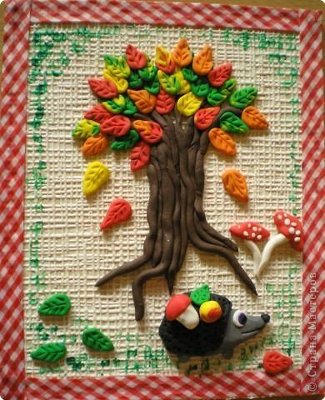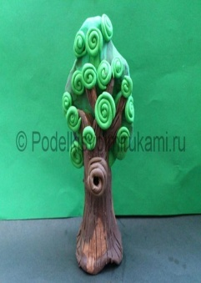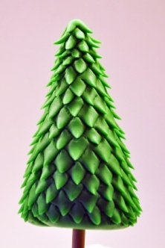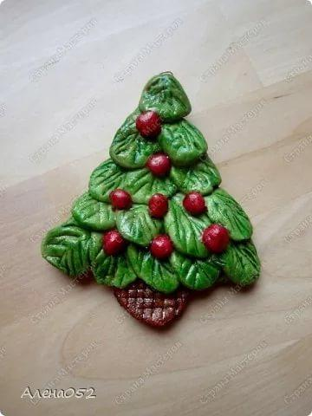

**13.Соедини стрелочками** . Крона деревьев выполнена в техники

« **Аппликации»,** « **Пластилиновая живопись**»

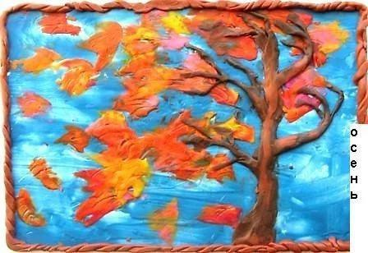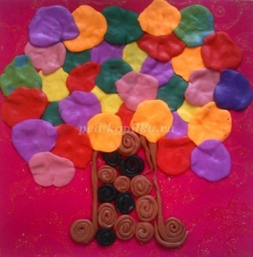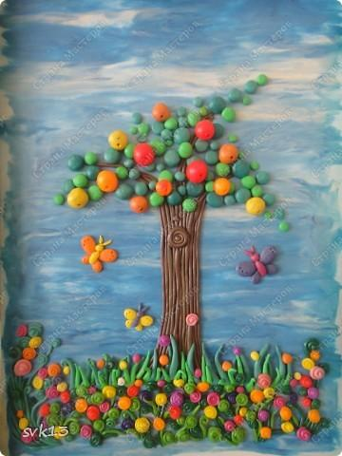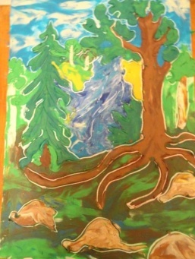

**14. Соедини стрелками** . Кроны деревьев выполнены из

**Жгутиков, Ленточек, Спиралек, Шариков.**

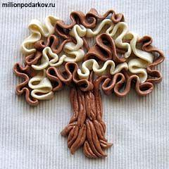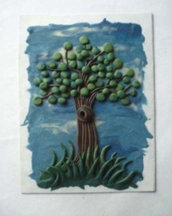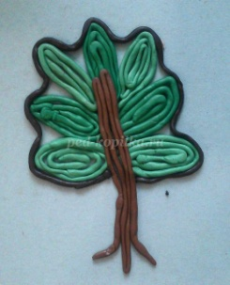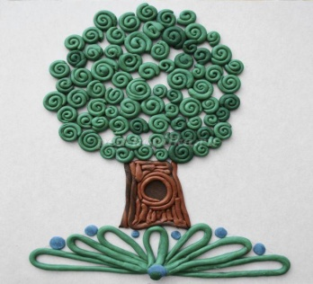

15. **Для лепки листочка, рыбки зеленого цвета будем смешивать пластилин**( подчеркни нужные цвета)

